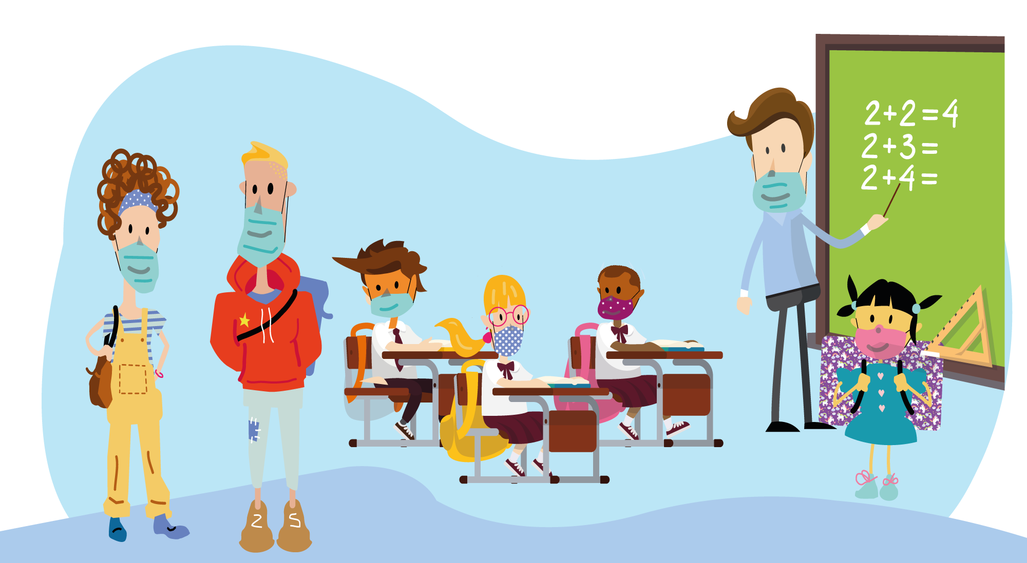

Information à l'attention des parents et des élèves

Mesures à prendre au sein de l’école contre le coronavirus

Modèle de lettre à envoyer aux parents

Chers parents, chèr.e.s élèves

Introduction de la direction

Ce document qui peut sembler long a comme objectif de vous informer au mieux et de façon la plus claire possible sur les mesures prises au sein de l’école afin de limiter au maximum la propagation du coronavirus.

Nous avons souhaité vous les envoyer avant la reprise pour que vous ayez la possibilité d’en parler avec votre enfant, afin qu’il sache ce qui l’attend et qu’il puisse se préparer aux changements importants auxquels il sera confronté et qui deviendront vraisemblablement la norme pour l’année scolaire prochaine.

Ces mesures permettent de protéger votre enfant, ses camarades de classe et les membres du personnel mais aussi, par conséquent, toutes les personnes qui seront amenées à les côtoyer en dehors de l’école.

Les consignes seront répétées lors de l’arrivée en classe et les élèves seront écoutés par rapport à leurs craintes ou questionnements en lien avec ces consignes.

Les enseignants, les éducateurs et les autres membres du personnel ont également reçu des consignes strictes à respecter. Ils seront présents et disponibles pour les élèves afin de les soutenir au mieux dans la mise en place de ces adaptations.

Outre les mesures détaillées plus bas, différentes procédures de nettoyage et de désinfection des locaux, du mobilier et des espaces occupés par les élèves et les membres du personnel ont aussi été élaborées et la direction s’est assurée que le personnel d’entretien soit en suffisance et formé pour ces nouvelles tâches, tout en étant protégé.

La direction et toute l’équipe éducative vous remercient déjà pour votre implication dans la bonne mise en œuvre de ces mesures.

Parlez de ces changements à vos enfants ! Plus ils auront d’informations claires et pertinentes, mieux ils pourront comprendre et se préparer à la reprise de l’école.

Mesures à appliquer :

Etant donné que des personnes peuvent être contaminées par la maladie sans avoir l’air malade (asymptomatique), tout le monde doit être considéré comme « malade (potentiellement contaminé) » !
Ainsi les mêmes mesures doivent être prises par tous et vis-à-vis de tout le monde !

Les 5 mesures principales sont :

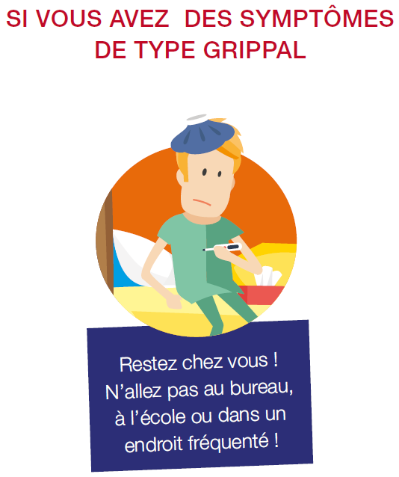  1 | 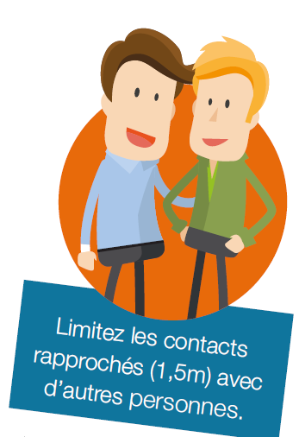  2

3

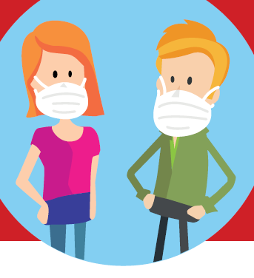  Portez votre masque | 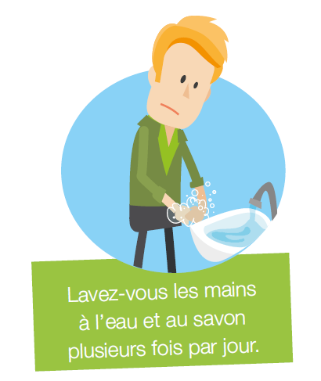  4 | 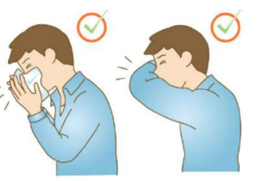  Toussez et éternuez dans un mouchoir jetable ou dans le coude  5

Téléchargez l’affiche « Prévention Coronavirus » en cliquant ici

Détails et implications de ces mesures :

Rester à la maison si l’on présente les symptômes suivants :
Au moins un des symptômes majeurs suivants : toux, dyspnée,
douleur thoracique, anosmie (perte d’odorat) ou dysgueusie (perte de
goût) sans cause apparente;
OU au moins deux des symptômes mineurs suivants (un seul suffit chez
l’enfant) : fièvre, douleurs musculaires, fatigue, rhinite, maux de
gorge, maux de tête, anorexie (manque d’appétit), diarrhée aqueuse
sans cause apparente, confusion aiguë, chute soudaine sans cause
apparente, malaise;
OU une aggravation de symptômes respiratoires chroniques (asthme,
toux chronique...).
(source : Sciensano, 9/5/20)

La distanciation sociale
Les gouttelettes contenant le virus sont projetées par la personne contaminée lorsqu’elle parle ou lorsqu’elle tousse ou éternue. En se tenant à une certaine distance de la personne, on évite d’entrer en contact avec des gouttelettes éventuellement contaminées.
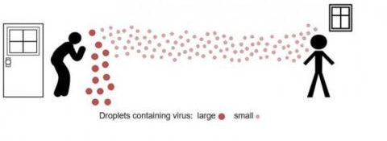
Gouttelettes contaminées par le virus : grosse et petite
Maintenir une distance de minimum 1,5 m entre les personnes est nécessaire à tout moment et dans tout endroit, en plus du port du masque et du lavage des mains !

Cela implique que l’élève devra respecter des règles strictes :
- L’obligation de rester constamment avec le même groupe classe tout au long de la journée (pendant les cours, la récréation, le repas de midi) et avec des personnes de contact identiques qui lui seront indiquées lors de son arrivée dans l’établissement.
- Dans la classe, sa place sera définie et il ne pourra en bouger que pour se rendre aux toilettes ou lorsque l’enseignant / l’encadrant l’autorisera.
- Dans la cour de récréation, un espace précis sera prévu pour chaque groupe classe. Tous les élèves de ce groupe classe doivent s’y rendre ET maintenir une distance de min 1,5m entre eux.
- Les groupes classe ne peuvent absolument pas se mélanger lors des pauses et des récréations.
Il est donc clairement interdit d’aller retrouver un copain d’un autre groupe classe.
- Le passage aux toilettes est également organisé (voir consignes communiquées) car le nombre de personnes dans le local des toilettes est limité et le mélange des groupes classes doit être évité.

- Les repas seront pris à l’extérieur si le temps le permet et s’il y a un encadrement suffisant, sinon dans la classe du groupe classe.
- Dans l’établissement, les déplacements sont réduits et devront se faire selon les consignes données.
- A la fin des cours, les élèves devront tout de suite s’éloigner de la sortie de l’établissement et rentrer à leur domicile. Il ne peut y avoir d’attroupement aux sorties.
- Les élèves qui doivent prendre les transports en commun doivent également respecter la distance de 1,5m entre les personnes qui attendent également et respecter les consignes prévues dans le transport utilisé et notamment le port du masque et le placement aux endroits indiqués.

Le port du masque
Le masque permet d’éviter que les gouttelettes produites par la personne qui porte le masque, lorsqu’elle parle, tousse ou éternue, se posent sur une autre personne ou sur un objet qu’une autre personne pourrait toucher ensuite.
En effet, c’est par des gouttelettes contaminées par le virus que celui-ci se propage à d’autres personnes.
Si des gouttelettes produites par une personne contaminée entrent en contact avec la bouche, le nez ou les yeux d’une autre personne, celle-ci risque d’être contaminée aussi.
JE TE PROTÈGE, TU ME PROTÈGES !
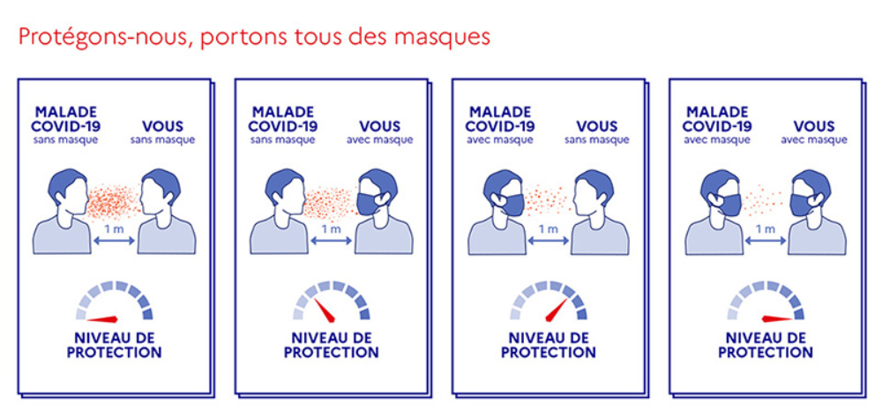sources : https://www.gouvernement.fr/info-coronavirus/masques-grand-public NB la distance à respecter est bien de 1,5m

Le port du masque est obligatoire, partout et en tout temps, dès l’arrivée jusqu’au départ de l’établissement, sauf lorsque l’élève mange, boit ou se mouche.

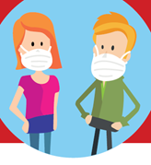 | Le masque peut être en tissu ou « chirurgical » mais pas en papier léger.  Il doit couvrir le nez, la bouche et le menton, et épouser les côtés du visage.  Les masques fournis par la fédération Wallonie Bruxelles doivent être privilégiés. Ils seront fournis le premier jour de reprise de l’école.  L’élève doit arriver à l’établissement en portant un masque, et donc avec un masque personnel le premier jour de reprise de l’école.

Consignes d’usage du masque :
Le port du masque peut contribuer à freiner la propagation du Covid 19 mais uniquement s’il est utilisé correctement !
Mettre, enlever, porter un masque, ainsi que laver et conserver son masque en tissu, sont donc des gestes à effectuer avec soin. C’est pourquoi nous vous recommandons de prendre connaissance des conseils repris ci-dessous.

Mettre et enlever le masque
- Le masque se manipule uniquement par les lanières ou les élastiques. La partie qui couvre le visage doit en effet être considérée comme contaminée et ne peut pas être touchée.
- Il faut se laver les mains avant de mettre et d’enlever le masque mais aussi juste après chacune de ces manœuvres.

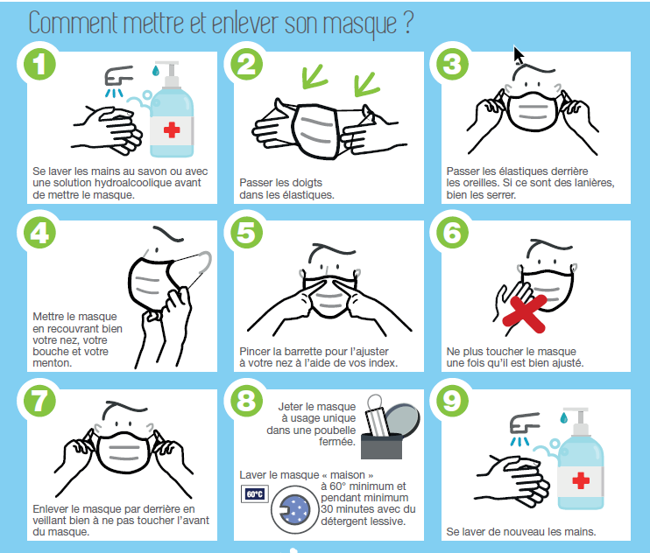
Placer le masque usagé dans un sac en tissu puis dans un sac plastique et le ramener chez soi
Extrait de l’affiche publiée par le CESI – Coronavirus, porter un masque à télécharger ici

Voici un lien vers une vidéo qui montre comment mettre le masque concrètement.
https://www.youtube.com/watch?v=5SsuLHM0eVg

L’élève prévoira un mouchoir propre à ouvrir sur son banc afin de déposer le masque lorsqu’il doit boire, manger ou se moucher.

Porter le masque
- Une fois le masque en place il faut éviter de le toucher de même que toute autre partie de son visage.
- Si le masque glisse, il faut se laver les mains puis le manipuler par ses côtés pour le réajuster.
- Après avoir touché le masque ou une partie du visage, il faut à nouveau se laver les mains.

Changer de masque
- Le masque doit être changé toutes les 8h, et plus vite s’il devient humide.
- Par précaution, il convient de prévoir deux masques pour la journée. Un changement de masque pourra se faire après le repas de midi.
- Le masque chirurgical usagé devra être jeté dans une poubelle fermée.
- Celui en tissu devra être rangé dans un sac en tissu, lui-même placé dans un sac en plastique et rangé dans le sac d’école.
- Le masque propre doit se trouver dans un deuxième sac en plastique.

A la maison :
- Le masque en tissu doit être lavé après chaque utilisation (avec le sac en tissu dans lequel il est stocké), à 60°C pendant au moins 30 minutes.
- Après avoir touché un masque sale, par exemple pour le mettre dans la machine à laver, il faut se laver les mains.
- Le masque doit être totalement sec avant d’être réutilisé !
Il est donc recommandé de disposer de plusieurs masques en tissu.
- Il est aussi conseillé de choisir dans la maison un lieu fixe et propre pour stocker les masques propres.
- Il est inutile et même dangereux de placer un masque dans le congélateur ou le frigo: le froid ne tue pas le virus et le masque risquerait de contaminer vos aliments !

(Source : SPF Santé Publique)

Téléchargez l’affiche « Prévention Coronavirus » en cliquant ici

L’hygiène des mains
Des gouttelettes de salive contaminées par le virus peuvent se déposer sur le visage, les mains ou différentes surfaces (bancs, documents, clinches etc....). Les mains vont se contaminer en touchant ces endroits. Si ensuite les mains contaminées vont frotter les yeux ou s’approchent du nez ou de la bouche, le virus peut entrer dans le corps et le contaminer.
Le fait de se laver les mains régulièrement, à des moments précis de la journée et particulièrement lorsqu’on a été en contact avec des surfaces qui peuvent être contaminées va permettre d’éviter que le virus entre dans le corps.
Les mains doivent être lavées à l’eau et au savon de préférence. Les mains sont ensuite essuyées avec des serviettes en papier qui doivent être jetées dans la poubelle prévue. S’il n’y a pas de robinet à proximité, du gel hydro alcoolique doit être utilisé pour le nettoyage des mains.

Le lavage des mains est obligatoire
- lorsqu’on quitte la maison,
- lorsqu’on entre dans l’établissement et dans la classe,
- avant et après la manipulation du masque,
- avant et après le repas,
- avant et après être allé aux toilettes,
- en quittant l’établissement.

Procédure de lavage efficace des mains :
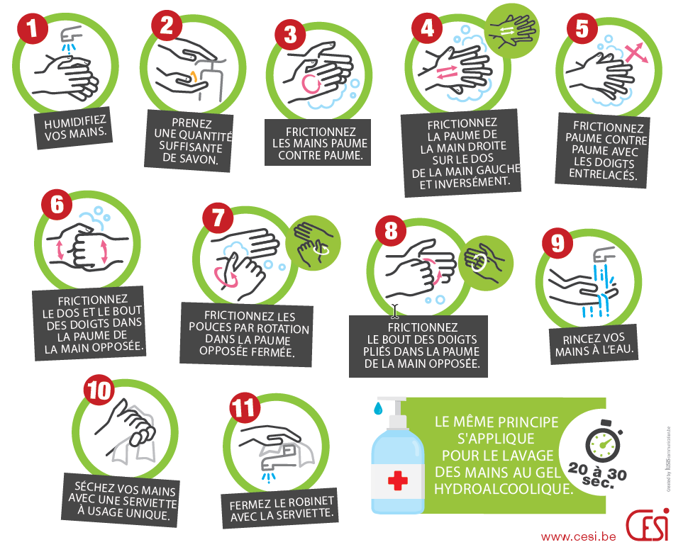
Extrait de l’affiche publiée par le CESI – Coronavirus, comment se laver les mains

Téléchargez l’affiche « Comment se laver les mains » en cliquant ici

- Mesures d’hygiène en cas de toux ou d’éternuement

On tousse ou on éternue dans un mouchoir que l’on jette de suite dans une poubelle, ou dans son coude.

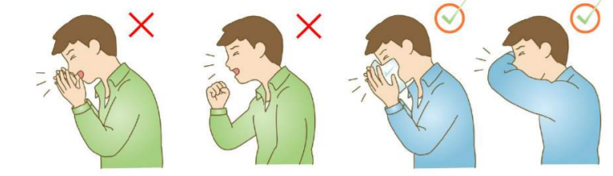
Source : guide générique du spf emploi

Concernant les repas :

Les élèves sont obligés de rester dans l’établissement pour le repas de midi. Aucune sortie ne sera autorisée.
Il n’y aura pas de repas, ni de sandwichs fournis par l’école.
Les distributeurs éventuellement présents dans l’établissement seront mis hors service.

Il est donc nécessaire de prévoir les collations, le repas de midi et les boissons pour toute la journée.

A noter qu’il n’y aura pas de possibilité de réchauffer un plat.

Pour le repas de midi, l’élève doit apporter un essuie qu’il disposera sur la table où il mangera et qu’il repliera après le repas. Les éventuels déchets seront également repris par l’élève, dans un sac en plastique prévu à cet effet, avec l’essuie-nappe.

Afin de manger, l’élève enlèvera le masque et le déposera sur un mouchoir propre à côté de lui s’il doit le réutiliser l’après-midi (déconseillé) ou le mettra dans le sac en tissu étanche à l’air et puis le sac plastique prévu pour stocker le masque usagé. Dès qu’il aura fini de manger, l’élève se lavera les mains, mettra son nouveau masque et se lavera ensuite à nouveau les mains.
Il est donc nécessaire de manger calmement, et sans s’interrompre pour discuter, puis de remettre son masque pour parler avec les autres élèves de son groupe classe.

Téléchargez l’affiche « Réfectoires » en cliquant ici

Concernant le matériel :

Afin d’éviter d’être en contact avec des surfaces pouvant être contaminées, le prêt de matériel entre élèves ou profs-élèves est interdit. Chaque élève doit donc être équipé du matériel dont il a besoin tant pour le suivi des cours, que pour ses repas ou ses boissons.
De même, le transfert de documents papiers entre personnes doit se faire en respectant un délai de 24h entre le dépôt par une personne (élève ou membres du personnel) et la prise de possession par le destinataire.

Respect des consignes :

Les éducateurs et enseignants seront présents afin de veiller à ce que ces règles soient appliquées en toute bienveillance et empathie vis-à-vis des élèves.

Néanmoins si des comportements qui vont à l’encontre de ces consignes et qui s’avèreraient répétitifs et conscients devaient être repérés chez un élève, des sanctions pourraient être prises par l’établissement vis-à-vis de cet élève.

Que se passera-t-il si votre enfant développe les symptômes du coronavirus à l’école ?

Si votre enfant développe les symptômes du coronavirus alors qu’il se trouve à l’école, un membre du personnel se rendra avec l’enfant à l’infirmerie afin de l’isoler de ses camarades. Un parent sera contacté et devra venir rechercher l’enfant dans les plus brefs délais.

Que se passera-t-il si un enfant de la classe de votre enfant développe les symptômes du coronavirus ?

Si un élève de la classe de votre enfant devait être suspecté d’être infecté par la covid-19, l’ensemble du groupe classe sera mis en quarantaine pendant 14 jours. La direction vous contactera afin de vous informer de cette situation.

EN SYNTHESE , ce qu’il faut apporter pour venir à l’école :

- Un masque bien positionné sur le visage,
- Un masque propre dans un sac en plastique,
- Un sac en tissu étanche à l’air et un sac en plastique pour stocker le masque en tissu usagé,
- Tout le matériel nécessaire pour suivre les cours (plumier, papier, notes de cours…),
- Un paquet de mouchoirs en papier,
- Les collations et le repas de midi,
- Les boissons pour toute la journée,
- Une essuie-nappe pour le repas de midi et des couverts si nécessaire,
- Un sachet en plastique afin de reprendre les contenants, les déchets et l’essuie-nappe du repas de midi
- Et bien sûr sa bonne humeur et son enthousiasme.
- NB : bien se laver les mains en quittant la maison et en arrivant à l’école

Nous mettons à votre disposition une série de documents et affiches que vous pouvez retrouver sur notre site internet : https://www.cesi.be/fr/deconfinement/ecoles

Nous avons également conçu une vidéo à destination des élèves et du corps enseignant reprenant les mesures barrières :
https://cesi.one/backtoschool

